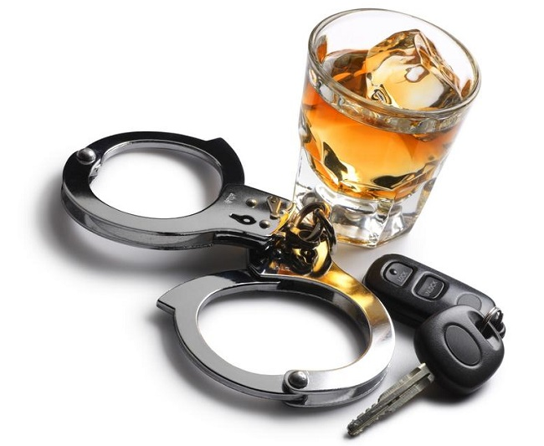
Пьяному нет места за рулем!
Можно по-разному оценивать причины, вызвавшие то или иное ДТП. Но как бы их ни рассматривать, как бы ни оценивать, анализ беспристрастно показывает, что к авариям почти всегда приводит человеческий фактор. Не стоит забывать, что автомобиль не только красивая и модная игрушка, способная вызвать зависть окружающих и подчеркнуть мнимые достоинства его обладателя, но он еще представляет повышенную опасность. Некоторые водители транспортных средств могут себе позволить сесть за руль, находясь в состоянии алкогольного опьянения, чем подвергают опасности свои жизни, и жизни других людей. Так в п. Сосьва Березовского района 08.07.2017 в 03 час. 17 мин. водитель М в состоянии алкогольного опьянения, осуществлял управление транспортным средством LADA, в результате внезапно возникшей технической неисправности, не справившись с управлением, допустил съезд транспортного средства LADA на обочину с последующим опрокидыванием, в результате чего пассажир получил телесные повреждения в виде закрытого перелома ребер, закрытого перелома лопатки.
Только с начала 2017 года на территории Березовского района, выявлено 87 человек севших за руль в состоянии алкогольного опьянения. Это говорит о том, что проблема управления автомобилем в состоянии опьянения остается весьма актуальной.
Несмотря на то, что сегодня Кодекс об административных правонарушениях предусматривает административную ответственность за управление транспортом в состоянии опьянения в виде штрафа в размере 30 тысяч рублей и лишение права управления транспортным средством на срок от 1,5 до 2 лет, за повторное нарушение данного вида, в соответствии со статьей 264.1 УК РФ «Нарушение правил дорожного движения лицом, подвергнутым административному наказанию», предусмотрено лишение свободы на срок до 2-х лет, лишение права управления на 3 года и штраф от 200 до 300 тысяч рублей, обязательные работы до 480 часов или принудительные работы на срок до 2-х лет, водители продолжают пить и ездить за рулем. Госавтоинспекция по Березовскому району предупреждает, пьяному нет места за рулем. Помните, вы управляете источником повышенной опасности, и состояние опьянения всегда является отягчающим обстоятельством. От вашего поведения за рулем зависят жизни и здоровье многих людей.

